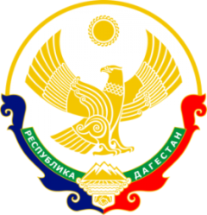
МИНИСТЕРСТВО ОБРАЗОВАНИЯ И НАУКИ РЕСПУБЛИКИ ДАГЕСТАН МУНИЦИПАЛЬНОЕ КАЗЕННОЕ ОБЩЕОБРАЗОВАТЕЛЬНОЕ УЧРЕЖДЕНИЕ«НИЖНЕКАЗАНИЩЕНСКАЯ СРЕДНЯЯ ОБЩЕОБРАЗОВАТЕЛЬНАЯ ШКОЛА №4 им. М.ХАНГИШИЕВА» РЕСПУБЛИКА ДАГЕСТАН БУЙНАКСКИЙ РАЙОН,С.НИЖНЕЕ-КАЗАНИЩЕ 368205
Отчет
о проведении мероприятий приуроченных к Международному дню борьбы с коррупцией.
В целях формирования у учащихся и воспитанников антикоррупционного мировоззрения и воспитания негативного отношения к коррупции в школе были проведены следующие мероприятия:

08.12.2020г прошла встреча учащихся 9-11 классов МКОУ «Нижнеказанищенская СОШ№4» с младшим лейтенантом полиции ,инспектором по делам несовершеннолетних по Буйнакскому району Юсуповой З. А. Сотрудник полиции проинформировала учащихся о том , что такое коррупция, её видах и причинах возникновения, а также о том, чем взятка отличается от подарка и куда можно обратиться, если у жителей появится информация о фактах коррупции.
Привела примеры нескольких уголовных дел, фигурантами которых стали жители нашей республики, а также рассказала об ответственности, предусмотренной законом за совершение коррупционных преступлений.
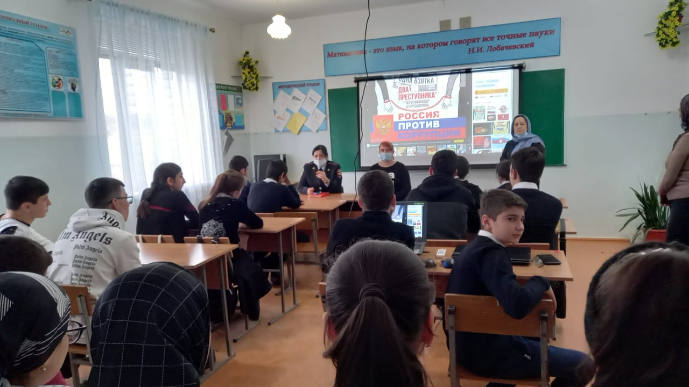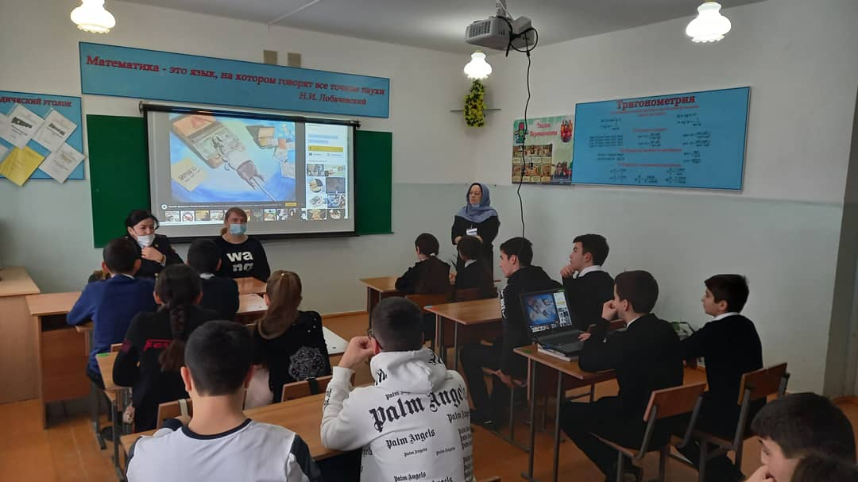

4.12.2020г.под ответственность. Заместителя директора по ВР.Гусейновой С.Ш. в 7 классе был проведен классный час на тему: «Коррупция-бомба замедленного действия », классный руководитель Бийбатырова С.И. Охвачено 9 учащихся.
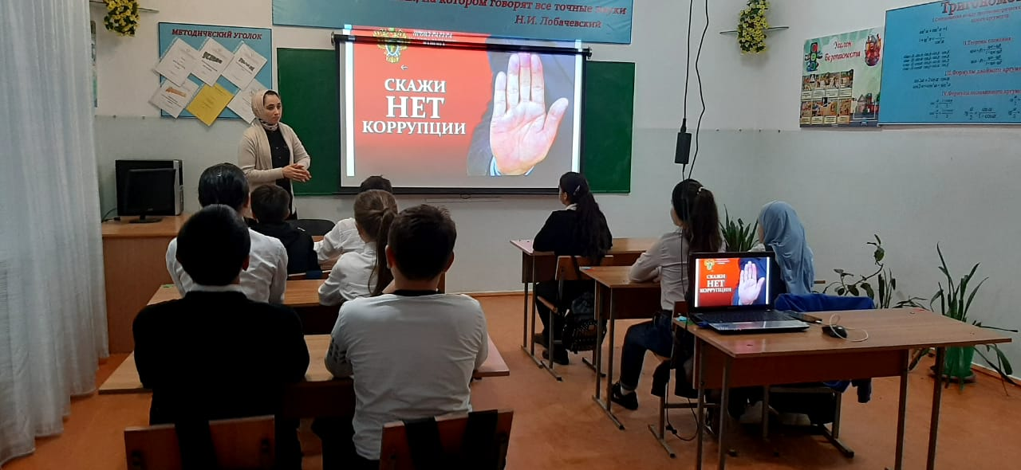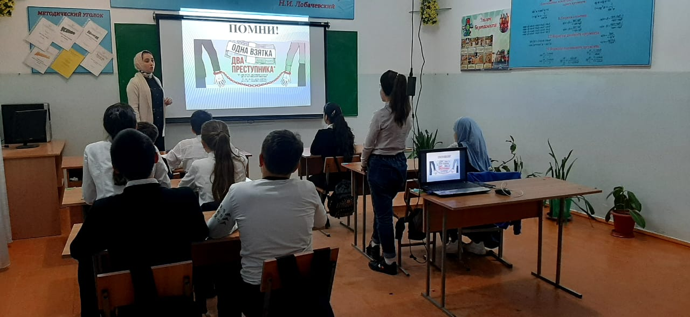
7.12.2020г.под ответственность. Заместителя директора по ВР.Гусейновой С.Ш. в 5классе был проведен классный час на тему: «Детям о коррупции», классный руководитель Магомедова Р.Н.. Охвачено 9 учащихся.
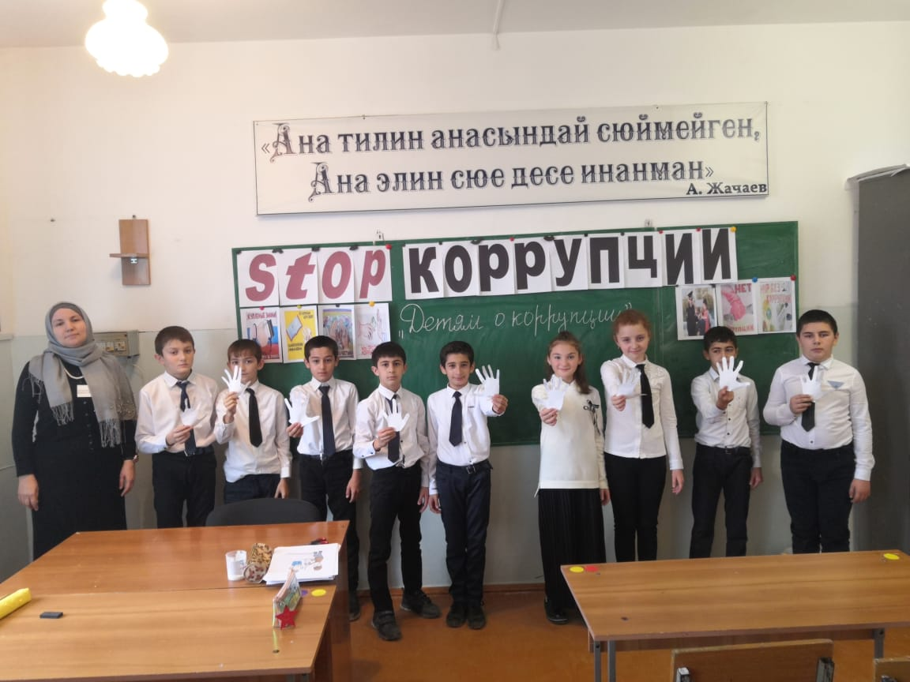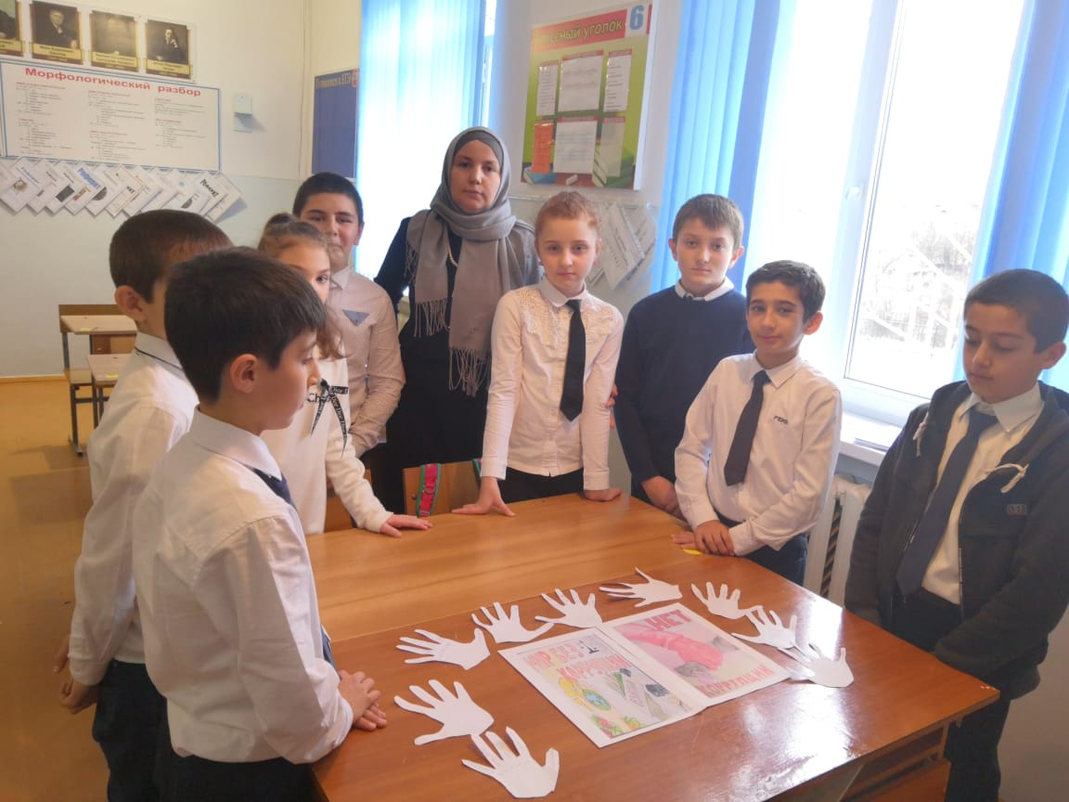
8.12.2020г. классным руководителем 6 класса Гаджиевой А.Г. проведён классный час на тему «Вместе против коррупции».Охвачено 11 учащихся.
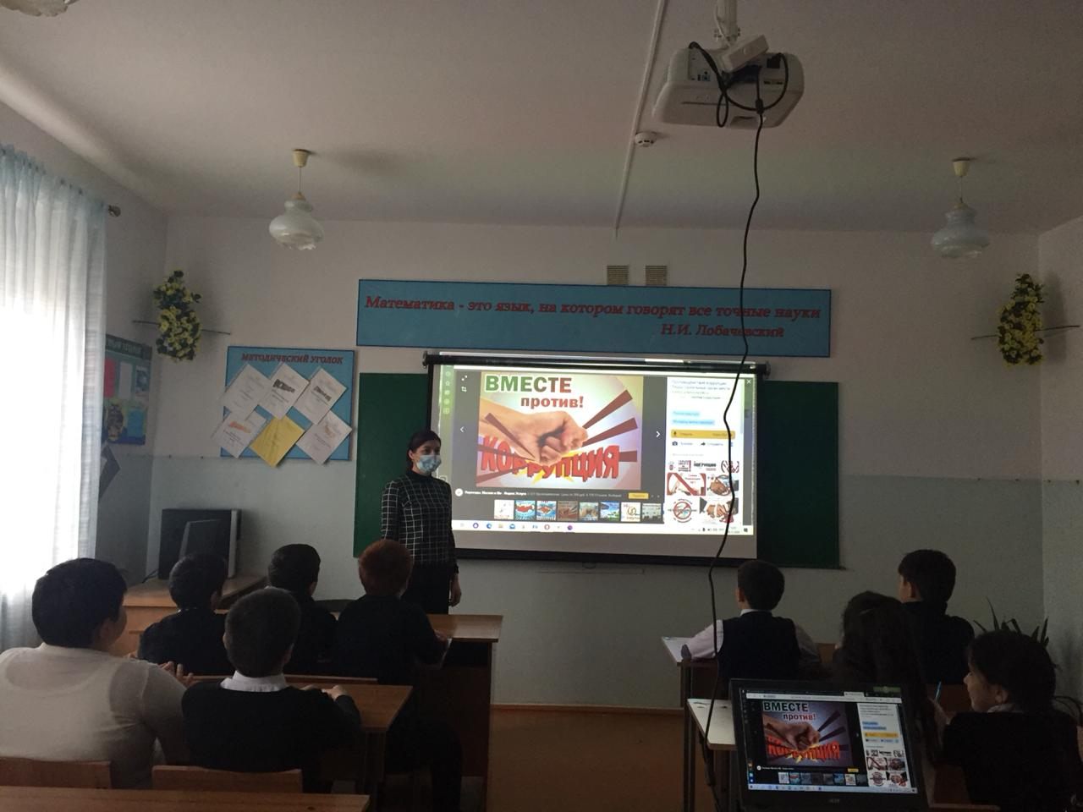

Директор школы ____________Абдуллатипова З.И.

